L&B week 07 GELDTYPES

L&B Periode 7 week 07

Sam v/d Greft

1032961

14/04/2019

Dit is de eerste serieuze les van Loopbaan en Burgerschap. We krijgen een korte uitleg over waar de les over gaat en dat is uitvinden wat voor shop- en geldtype wij zijn en wat we met die informatie kunnen doen, hoe we ons kunnen verbeteren en wat we zouden kunnen veranderen. We komen hier achter doormiddel van 4 tests te doen (ook al doen sommige het niet)

# Resultaten

**Opdracht 1 doe de tests:**

* Shoptype test:

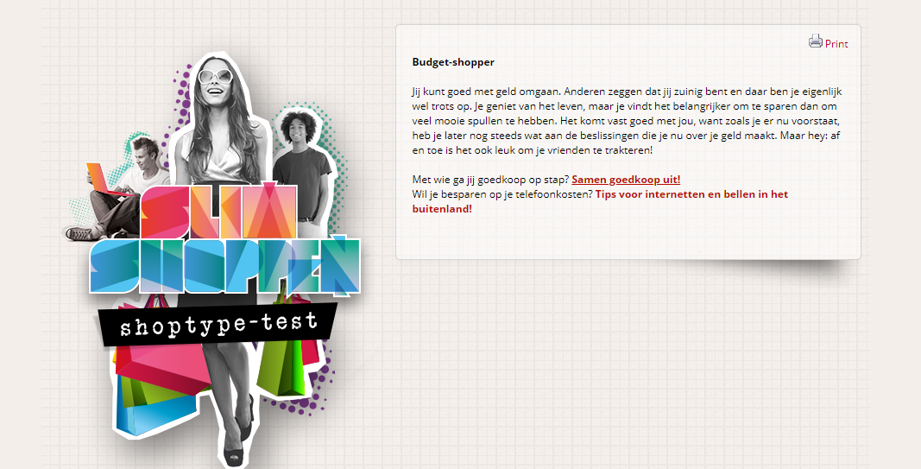

Ik ben een budget-shopper, ik kan blijkbaar goed om gaan met mijn geld ook al verlies ik het juist aan de kleine goedkope dingen omdat ik die te vaak haal

* Geldtype test

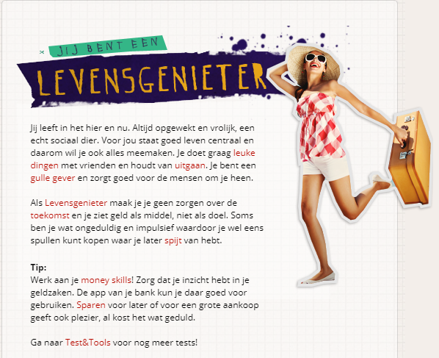

Ik ben een levensgenieter.  
Dit slaat zeker aan en klopt al helemaal dus lijkt het me handig dat ik naar de tips luister

* Shop mood meter

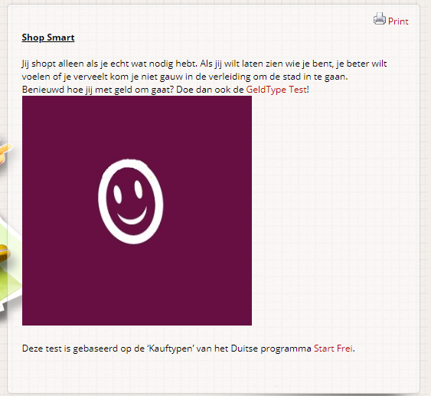

Er staat dat ik slim shop. De beschrijving erbij klopt eigenlijk wel want ik ga alleen shoppen als mijn moeder zegt dat het moet en dan gebeurt het al met tegenzin.

* Money skills
  + Bewust aankopen
  + 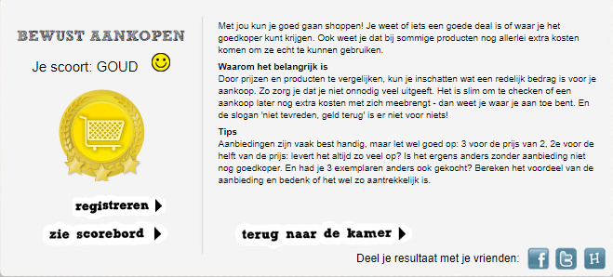
  + Verleidingen:
  + Zilver (geen screenshot kunnen maken)
  + Administratie
  + 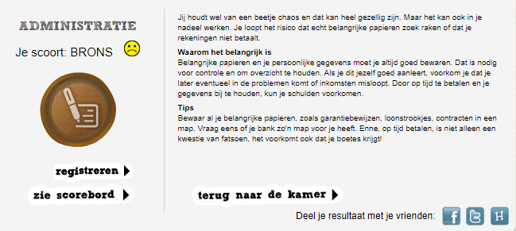
  + Rechten en werk:
  + 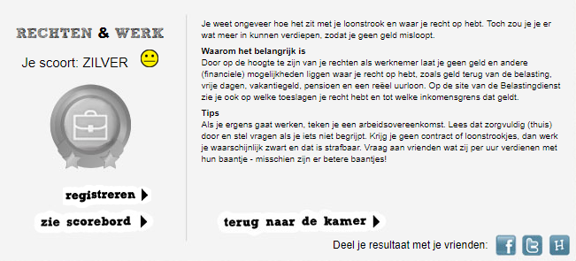
  + (be)sparen:
  + 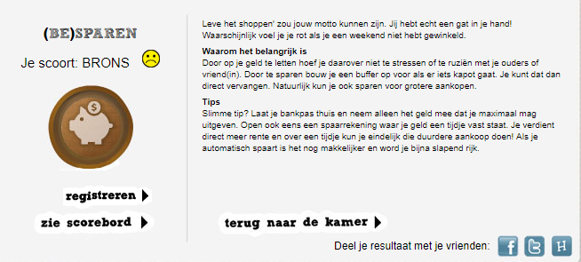

# Reflectie & Transfer

In alle tests kan ik mijzelf heel goed herkennen, behalve de shoptype test hierbij vind ik het minder accuraat. De tests komen heel erg dicht in de buurt van de realiteit en ik vind het leuk (en erg fijn) om een duidelijk overzicht over mijzelf te hebben.